In occasione della
XXV GIORNATA INTERNAZIONALE DELLA GUIDA
Istituita dalla World Federation of Tourist Guide Assosiations
Promossa in Italia dalla Associazione Nazionale delle Guide Turistiche
VISITE GUIDATE GRATUITE a MACERATA
a cura delle guide abilitate dell’associazione GUIDE DELLE MARCHE
sabato 22 e domenica 23 FEBBRAIO 2014

ARCHITETTURA E ARTE NEL VENTENNIO FASCISTA A MACERATA
22 FEBBRAIO ore 15.30 e 16.30 Appuntamento c/o lo IAT (ufficio informazioni e accoglienza turistica) di corso della Repubblica - Macerata
23 FEBBRAIO ore 10.30 e 11.30 – ore 15.30 e 16.30 c/o lo IAT (ufficio informazioni e accoglienza turistica) di corso della Repubblica - Macerata

Per info e prenotazioni: info@guidedellemarche.com – cell. 347/1760893
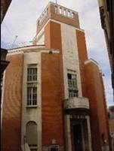
www.guidedellemarche.com

